光隙·风语-碳中和时代背景下乌鲁木齐历史幼儿园的活化·再生
全年负荷计算书

工程名称 | 光隙·风语-碳中和时代背景下乌鲁木齐历史幼儿园的活化·再生
设计编号
建设单位
设计单位
计 算 人
校 对 人
审 核 人
计算日期 | 2025年3月15日

采用软件 | 暖通负荷BECH2024
软件版本 | 20240430(SP1)
研发单位 | 北京绿建软件股份有限公司
正版授权码 | T19808113999
目 录

1 建筑概况 1
2 气象数据 1
2.1 气象地点 1
2.2 逐日干球温度表 1
2.3 逐月辐照量表 2
2.4 峰值工况 2
3 软件介绍 2
4 围护结构 2
4.1 屋顶构造 2
4.1.1 屋顶构造一 2
4.2 外墙构造 3
4.2.1 外墙构造一 3
4.3 楼板构造 3
4.3.1 楼板构造一 3
4.4 周边地面构造 3
4.4.1 周边地面构造一 3
4.5 非周边地面构造 4
4.5.1 非周边地面构造一 4
4.6 门构造 4
4.7 窗构造 4
5 房间类型 4
5.1 房间参数表 4
5.2 作息时间表 5
6 系统设置 5
6.1 系统划分 5
6.2 运行时间表 5
7 计算结果 5
7.1 模拟周期 5
7.2 全年冷暖需求 5
7.3 负荷分项统计 6
7.4 逐月负荷表 6
8 附录 8

建筑概况
地理位置 | 新疆-乌鲁木齐
气候分区 | 严寒C区
北纬 | 44.00
东经 | 87.61
建筑名称 | 光隙·风语-碳中和时代背景下乌鲁木齐历史幼儿园的活化·再生
建筑类型 | 公共建筑
建筑面积 | 地上 1326.25 ㎡ | 地下 0.00 ㎡
建筑高度 | 地上 6.80 m | 地下0.00
建筑层数 | 地上 2 | 地下 0
北向角度 | 155°

气象数据

气象地点
新疆-乌鲁木齐, 《建筑节能气象参数标准》JGJ346-2014

逐日干球温度表
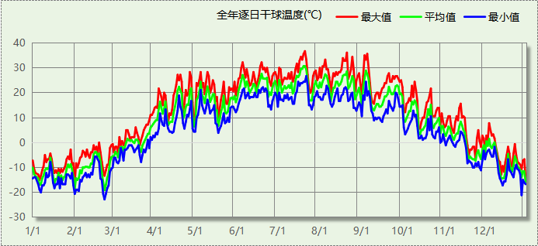

逐月辐照量表
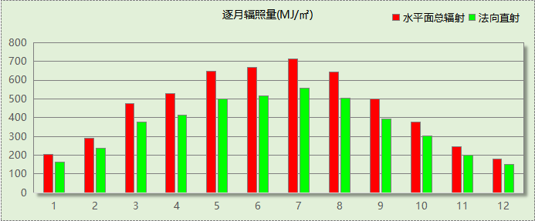

峰值工况
气象数据 | 时刻 | 干球温度(℃) | 湿球温度(℃) | 含湿量(g/kg) | 焓值(kj/kg)
最热 | 07月20日15时 | 36.7 | 16.7 | 5.3 | 50.5
最冷 | 02月22日08时 | -22.8 | -22.8 | 0.3 | -22.2

软件介绍
本报告采用的软件为绿建暖通负荷BECH2024，该软件紧密结合暖通和节能设计规范、可根据项目实际情况建立建筑热工模型，并可对围护结构材料、房间内扰发热、作息时间表、热回收方式等参数进行设置。
软件包含全国各地典型气象年数据，内置DOE2.1E内核，对于建筑的逐时负荷进行动态模拟，既可以模拟8760小时理想负荷，也可以根据设定好的采暖期/空调期进行逐时模拟。
软件还支持分析全年建筑能耗的来源构成，依据日射得热、新风负荷、围护传热和内扰得热进行归类分项，生成设计建筑全年负荷计算报告书，提供详实的数据和多样的图表，为设计师在设备选型、制定运行策略等方面提供参考和帮助。

围护结构

屋顶构造

屋顶构造一
材料名称  （由上到下） | 厚度δ | 导热系数λ | 蓄热系数S | 修正  系数 | 热阻R | 热惰性  指标
材料名称  （由上到下） | (mm) | W/(m.K) | W/(㎡.K) | α | (㎡K)/W | D=R*S
硅酸盐砖砌体 | 40 | 0.870 | 11.110 | 1.00 | 0.046 | 0.511
酚醛板（用于墙体） | 20 | 0.034 | 10.000 | 1.00 | 0.588 | 5.882
挤塑聚苯板（XPS）030级（带皮） | 20 | 0.030 | 0.340 | 1.00 | 0.667 | 0.227
页岩烧结保温砌块 | 80 | 0.150 | 7.920 | 1.00 | 0.533 | 4.224
页岩烧结保温砌块 | 80 | 0.150 | 7.920 | 1.00 | 0.533 | 4.224
膨胀矿渣珠混凝土(ρ=2000) | 120 | 0.770 | 10.490 | 1.00 | 0.156 | 1.635
水泥砂浆 | 20 | 0.930 | 11.370 | 1.00 | 0.022 | 0.245
各层之和∑ | 380 | － | － | － | 2.545 | 16.947
传热系数K=1/(0.15+∑R) | 0.37

外墙构造

外墙构造一
材料名称  （由外到内） | 厚度δ | 导热系数λ | 蓄热系数S | 修正  系数 | 热阻R | 热惰性  指标
材料名称  （由外到内） | (mm) | W/(m.K) | W/(㎡.K) | α | (㎡K)/W | D=R*S
挤塑聚苯板（XPS）030级（带皮） | 20 | 0.030 | 0.340 | 1.10 | 0.606 | 0.227
挤塑聚苯板（XPS）030级（带皮） | 20 | 0.030 | 0.340 | 1.10 | 0.606 | 0.227
酚醛板（用于墙体） | 20 | 0.034 | 10.000 | 1.00 | 0.588 | 5.882
挤塑聚苯板（XPS）030级（带皮） | 20 | 0.030 | 0.340 | 1.00 | 0.667 | 0.227
膨胀矿渣珠混凝土(ρ=2000) | 200 | 0.770 | 10.490 | 1.00 | 0.260 | 2.725
水泥砂浆 | 20 | 0.930 | 11.370 | 1.00 | 0.022 | 0.245
各层之和∑ | 300 | － | － | － | 2.748 | 9.532
传热系数K=1/(0.15+∑R) | 0.35

楼板构造

楼板构造一
材料名称 | 厚度δ | 导热系数λ | 蓄热系数S | 修正  系数 | 热阻R | 热惰性  指标
材料名称 | (mm) | W/(m.K) | W/(㎡.K) | α | (㎡K)/W | D=R*S
酚醛板（用于墙体） | 20 | 0.034 | 10.000 | 1.00 | 0.588 | 5.882
钢筋混凝土 | 120 | 1.740 | 17.200 | 1.00 | 0.069 | 1.186
水泥砂浆 | 20 | 0.930 | 11.370 | 1.00 | 0.022 | 0.245
各层之和∑ | 160 | － | － | － | 0.679 | 7.313
传热系数K=1/(0.22+∑R) | 1.11

周边地面构造

周边地面构造一
材料名称 | 厚度δ | 导热系数λ | 蓄热系数S | 修正  系数 | 热阻R | 热惰性  指标
材料名称 | (mm) | W/(m.K) | W/(㎡.K) | α | (㎡K)/W | D=R*S
挤塑聚苯板（XPS）030级（带皮） | 20 | 0.030 | 0.340 | 1.00 | 0.667 | 0.227
膨胀矿渣珠混凝土(ρ=2000) | 120 | 0.770 | 10.490 | 1.00 | 0.156 | 1.635
各层之和∑ | 140 | － | － | － | 0.823 | 1.861
传热系数K=1/(0.11+∑R) | 0.39

非周边地面构造

非周边地面构造一
材料名称 | 厚度δ | 导热系数λ | 蓄热系数S | 修正  系数 | 热阻R | 热惰性  指标
材料名称 | (mm) | W/(m.K) | W/(㎡.K) | α | (㎡K)/W | D=R*S
挤塑聚苯板（XPS）030级（带皮） | 20 | 0.030 | 0.340 | 1.00 | 0.667 | 0.227
膨胀矿渣珠混凝土(ρ=2000) | 120 | 0.770 | 10.490 | 1.00 | 0.156 | 1.635
各层之和∑ | 140 | － | － | － | 0.823 | 1.861
传热系数K=1/(0.11+∑R) | 0.25

门构造
序号 | 构造名称 | 传热系数 | 备注
1 | 木头夹层户门 | 0.789

窗构造
序号 | 构造名称 | 传热系数 | 窗遮阳系数 | 可见光透射比 | 备注
1 | 82系列内平开塑料窗(5超白+12Ar+5超白+V+5超白Low-E) | 0.700 | 0.534 | 0.620
2 | 82系列内平开塑料窗(5超白+12Ar+5超白+V+5超白Low-E) | 0.700 | 0.534 | 0.620

房间类型

房间参数表
房间类型 | 空调温度  ℃ | 供暖温度  ℃ | 新风量 | 人员密度 | 照明功率  密度 | 电器设备  功率
办公-普通办公室 | 26 | 20 | 30(m^3/h.人) | 8(m^2/人) | 8(W/m^2) | 15(W/m^2)
厨房 | 27 | 18 | 28(次/h) | 5(m^2/人) | 8(W/m^2) | 5(W/m^2)
大厅 | 26 | 20 | 30(m^3/h.人) | 20(m^2/人) | 10(W/m^2) | 0(W/m^2)
普通办公室 | 26 | 20 | 30(m^3/h.人) | 6(m^2/人) | 8(W/m^2) | 5(W/m^2)
普通教室 | 26 | 18 | 24(m^3/h.人) | 1.39(m^2/人) | 8(W/m^2) | 5(W/m^2)
楼梯间 | － | － | 0(m^3/h.人) | 0(人) | 5(W/m^2) | 5(W/m^2)
空房间 | － | － | 20(m^3/h.人) | 0(人) | 0(W/m^2) | 0(W/m^2)
走廊 | － | － | 0(m^3/h.人) | 0(人) | 5(W/m^2) | 5(W/m^2)

作息时间表
详见附录

系统设置

系统划分
系统编号 | 热回收  类型 | 启动  条件 | 回收  效率 | 排风  比例 | 面积(m2) | 包含的房间
Sys | 显热回收 | 温差启动  冷:≥5.0(℃)  暖:≥5.0(℃) | 冷:0.00, 暖:0.00 | 1.00 | 1082.34 | 所有房间

运行时间表
详见附录

计算结果

模拟周期
全年8760小时模拟

全年冷暖需求
系统名称\负荷 | 供暖需求  (kWh) | 供暖指标  (kWh/㎡·a) | 供冷需求  (kWh) | 供冷指标  (kWh/㎡·a)
建筑总计 | 259451 | 195.63 | 51962 | 39.18
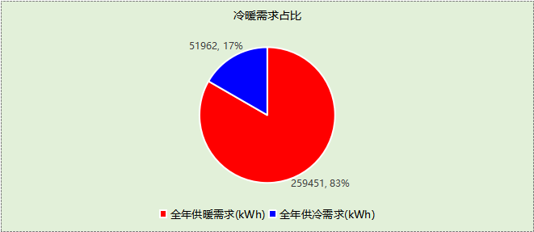

负荷分项统计
分类 | 围护传热 | 室内得热 | 窗日射 | 新风/渗透 | 热回收 | 合计
供暖(kWh/㎡) | 16.42 | 47.06 | 8.17 | -267.28 | 0.00 | -195.63
供冷(kWh/㎡) | 5.76 | 43.97 | 5.13 | -15.68 | 0.00 | 39.18
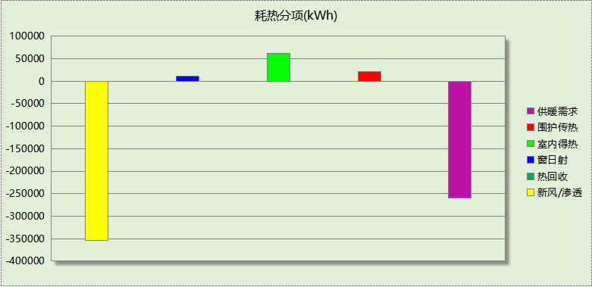
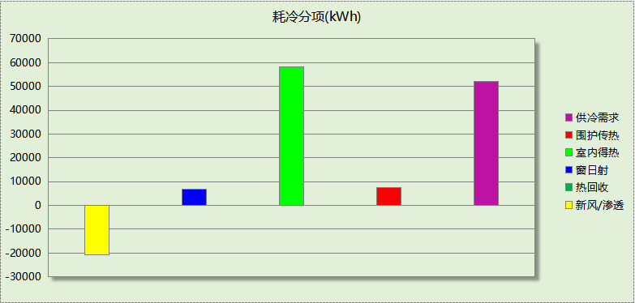

逐月负荷表
月份 | 供暖(kWh) | 供冷(kWh) | 热负荷  峰值(kW) | 热负荷  峰值时刻 | 冷负荷  峰值(kW) | 冷负荷  峰值时刻
1月 | 76719 | 0 | 268.955 | 1月31日8时 | 0.000 | --
2月 | 51235 | 0 | 285.853 | 2月22日8时 | 0.000 | --
3月 | 31495 | 0 | 207.620 | 3月4日8时 | 0.000 | --
4月 | 3495 | 496 | 94.024 | 4月2日8时 | 38.288 | 4月19日16时
5月 | 820 | 1467 | 52.613 | 5月17日8时 | 76.128 | 5月10日14时
6月 | 0 | 11331 | 0.000 | -- | 115.433 | 6月5日16时
7月 | 6 | 18207 | 3.436 | 7月25日8时 | 151.398 | 7月22日16时
8月 | 5 | 14149 | 2.949 | 8月27日8时 | 132.685 | 8月20日16时
9月 | 138 | 6149 | 11.079 | 9月11日8时 | 122.574 | 9月4日16时
10月 | 6274 | 162 | 115.005 | 10月31日8时 | 26.084 | 10月9日16时
11月 | 29454 | 0 | 199.080 | 11月21日8时 | 0.000 | --
12月 | 59810 | 0 | 259.135 | 12月30日8时 | 0.000 | --
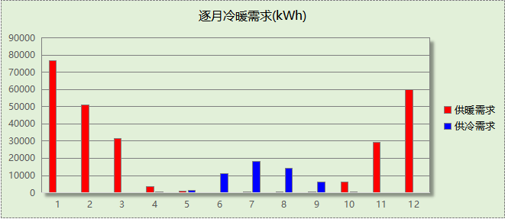
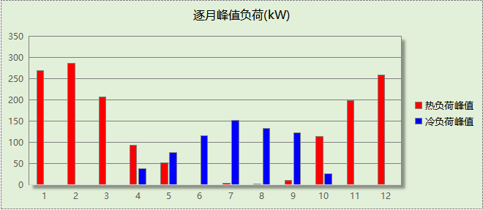

附录
工作日/节假日人员逐时在室率(%)

房间类型 | 1 | 2 | 3 | 4 | 5 | 6 | 7 | 8 | 9 | 10 | 11 | 12 | 13 | 14 | 15 | 16 | 17 | 18 | 19 | 20 | 21 | 22 | 23 | 24
办公-普通办公室 | 0 | 0 | 0 | 0 | 0 | 0 | 10 | 50 | 100 | 100 | 100 | 30 | 100 | 100 | 100 | 100 | 50 | 20 | 10 | 0 | 0 | 0 | 0 | 0
办公-普通办公室 | 0 | 0 | 0 | 0 | 0 | 0 | 0 | 20 | 45 | 0 | 0 | 0 | 0 | 0 | 0 | 0 | 0 | 0 | 0 | 0 | 0 | 0 | 0 | 0
厨房 | 0 | 0 | 0 | 0 | 0 | 0 | 10 | 50 | 95 | 95 | 95 | 80 | 80 | 95 | 95 | 95 | 95 | 30 | 30 | 0 | 0 | 0 | 0 | 0
厨房 | 0 | 0 | 0 | 0 | 0 | 0 | 0 | 0 | 0 | 0 | 0 | 0 | 0 | 0 | 0 | 0 | 0 | 0 | 0 | 0 | 0 | 0 | 0 | 0
大厅 | 0 | 0 | 0 | 0 | 0 | 0 | 10 | 50 | 95 | 95 | 95 | 80 | 80 | 95 | 95 | 95 | 95 | 30 | 30 | 0 | 0 | 0 | 0 | 0
大厅 | 0 | 0 | 0 | 0 | 0 | 0 | 0 | 0 | 0 | 0 | 0 | 0 | 0 | 0 | 0 | 0 | 0 | 0 | 0 | 0 | 0 | 0 | 0 | 0
普通办公室 | 0 | 0 | 0 | 0 | 0 | 0 | 10 | 50 | 95 | 95 | 95 | 80 | 80 | 95 | 95 | 95 | 95 | 30 | 30 | 0 | 0 | 0 | 0 | 0
普通办公室 | 0 | 0 | 0 | 0 | 0 | 0 | 0 | 0 | 0 | 0 | 0 | 0 | 0 | 0 | 0 | 0 | 0 | 0 | 0 | 0 | 0 | 0 | 0 | 0
普通教室 | 0 | 0 | 0 | 0 | 0 | 0 | 10 | 50 | 95 | 95 | 95 | 80 | 80 | 95 | 95 | 95 | 95 | 30 | 30 | 0 | 0 | 0 | 0 | 0
普通教室 | 0 | 0 | 0 | 0 | 0 | 0 | 0 | 0 | 0 | 0 | 0 | 0 | 0 | 0 | 0 | 0 | 0 | 0 | 0 | 0 | 0 | 0 | 0 | 0
楼梯间 | 0 | 0 | 0 | 0 | 0 | 0 | 10 | 50 | 95 | 95 | 95 | 80 | 80 | 95 | 95 | 95 | 95 | 30 | 30 | 0 | 0 | 0 | 0 | 0
楼梯间 | 0 | 0 | 0 | 0 | 0 | 0 | 0 | 0 | 0 | 0 | 0 | 0 | 0 | 0 | 0 | 0 | 0 | 0 | 0 | 0 | 0 | 0 | 0 | 0
空房间 | 0 | 0 | 0 | 0 | 0 | 0 | 0 | 20 | 50 | 80 | 80 | 80 | 80 | 80 | 80 | 80 | 80 | 80 | 80 | 70 | 50 | 0 | 0 | 0
空房间 | 0 | 0 | 0 | 0 | 0 | 0 | 0 | 0 | 0 | 0 | 0 | 0 | 0 | 0 | 0 | 0 | 0 | 0 | 0 | 0 | 0 | 0 | 0 | 0
走廊 | 0 | 0 | 0 | 0 | 0 | 0 | 10 | 50 | 95 | 95 | 95 | 80 | 80 | 95 | 95 | 95 | 95 | 30 | 30 | 0 | 0 | 0 | 0 | 0
走廊 | 0 | 0 | 0 | 0 | 0 | 0 | 0 | 0 | 0 | 0 | 0 | 0 | 0 | 0 | 0 | 0 | 0 | 0 | 0 | 0 | 0 | 0 | 0 | 0
注：上行：工作日；下行：节假日

工作日/节假日照明开关时间表(%)

房间类型 | 1 | 2 | 3 | 4 | 5 | 6 | 7 | 8 | 9 | 10 | 11 | 12 | 13 | 14 | 15 | 16 | 17 | 18 | 19 | 20 | 21 | 22 | 23 | 24
办公-普通办公室 | 10 | 10 | 10 | 10 | 10 | 10 | 10 | 36 | 62 | 56 | 54 | 43 | 53 | 55 | 58 | 67 | 40 | 18 | 10 | 10 | 10 | 10 | 10 | 10
办公-普通办公室 | 0 | 0 | 0 | 0 | 0 | 0 | 0 | 0 | 0 | 0 | 0 | 0 | 0 | 0 | 0 | 0 | 0 | 0 | 0 | 0 | 0 | 0 | 0 | 0
厨房 | 0 | 0 | 0 | 0 | 0 | 0 | 10 | 50 | 95 | 95 | 95 | 80 | 80 | 95 | 95 | 95 | 95 | 30 | 30 | 0 | 0 | 0 | 0 | 0
厨房 | 0 | 0 | 0 | 0 | 0 | 0 | 0 | 0 | 0 | 0 | 0 | 0 | 0 | 0 | 0 | 0 | 0 | 0 | 0 | 0 | 0 | 0 | 0 | 0
大厅 | 0 | 0 | 0 | 0 | 0 | 0 | 10 | 50 | 95 | 95 | 95 | 80 | 80 | 95 | 95 | 95 | 95 | 30 | 30 | 0 | 0 | 0 | 0 | 0
大厅 | 0 | 0 | 0 | 0 | 0 | 0 | 0 | 0 | 0 | 0 | 0 | 0 | 0 | 0 | 0 | 0 | 0 | 0 | 0 | 0 | 0 | 0 | 0 | 0
普通办公室 | 0 | 0 | 0 | 0 | 0 | 0 | 10 | 50 | 95 | 95 | 95 | 80 | 80 | 95 | 95 | 95 | 95 | 30 | 30 | 0 | 0 | 0 | 0 | 0
普通办公室 | 0 | 0 | 0 | 0 | 0 | 0 | 0 | 0 | 0 | 0 | 0 | 0 | 0 | 0 | 0 | 0 | 0 | 0 | 0 | 0 | 0 | 0 | 0 | 0
普通教室 | 0 | 0 | 0 | 0 | 0 | 0 | 10 | 50 | 95 | 95 | 95 | 80 | 80 | 95 | 95 | 95 | 95 | 30 | 30 | 0 | 0 | 0 | 0 | 0
普通教室 | 0 | 0 | 0 | 0 | 0 | 0 | 0 | 0 | 0 | 0 | 0 | 0 | 0 | 0 | 0 | 0 | 0 | 0 | 0 | 0 | 0 | 0 | 0 | 0
楼梯间 | 0 | 0 | 0 | 0 | 0 | 0 | 10 | 50 | 95 | 95 | 95 | 80 | 80 | 95 | 95 | 95 | 95 | 30 | 30 | 0 | 0 | 0 | 0 | 0
楼梯间 | 0 | 0 | 0 | 0 | 0 | 0 | 0 | 0 | 0 | 0 | 0 | 0 | 0 | 0 | 0 | 0 | 0 | 0 | 0 | 0 | 0 | 0 | 0 | 0
空房间 | 10 | 10 | 10 | 10 | 10 | 10 | 10 | 50 | 60 | 60 | 60 | 60 | 60 | 60 | 60 | 60 | 80 | 90 | 100 | 100 | 100 | 10 | 10 | 10
空房间 | 0 | 0 | 0 | 0 | 0 | 0 | 0 | 0 | 0 | 0 | 0 | 0 | 0 | 0 | 0 | 0 | 0 | 0 | 0 | 0 | 0 | 0 | 0 | 0
走廊 | 0 | 0 | 0 | 0 | 0 | 0 | 10 | 50 | 95 | 95 | 95 | 80 | 80 | 95 | 95 | 95 | 95 | 30 | 30 | 0 | 0 | 0 | 0 | 0
走廊 | 0 | 0 | 0 | 0 | 0 | 0 | 0 | 0 | 0 | 0 | 0 | 0 | 0 | 0 | 0 | 0 | 0 | 0 | 0 | 0 | 0 | 0 | 0 | 0
注：上行：工作日；下行：节假日

工作日/节假日设备逐时使用率(%)

房间类型 | 1 | 2 | 3 | 4 | 5 | 6 | 7 | 8 | 9 | 10 | 11 | 12 | 13 | 14 | 15 | 16 | 17 | 18 | 19 | 20 | 21 | 22 | 23 | 24
办公-普通办公室 | 0 | 0 | 0 | 0 | 0 | 0 | 10 | 50 | 100 | 100 | 100 | 100 | 100 | 100 | 100 | 100 | 50 | 20 | 10 | 0 | 0 | 0 | 0 | 0
办公-普通办公室 | 0 | 0 | 0 | 0 | 0 | 0 | 0 | 0 | 0 | 0 | 0 | 0 | 0 | 0 | 0 | 0 | 0 | 0 | 0 | 0 | 0 | 0 | 0 | 0
厨房 | 0 | 0 | 0 | 0 | 0 | 0 | 10 | 50 | 95 | 95 | 95 | 50 | 50 | 95 | 95 | 95 | 95 | 30 | 30 | 0 | 0 | 0 | 0 | 0
厨房 | 0 | 0 | 0 | 0 | 0 | 0 | 0 | 0 | 0 | 0 | 0 | 0 | 0 | 0 | 0 | 0 | 0 | 0 | 0 | 0 | 0 | 0 | 0 | 0
大厅 | 0 | 0 | 0 | 0 | 0 | 0 | 10 | 50 | 95 | 95 | 95 | 50 | 50 | 95 | 95 | 95 | 95 | 30 | 30 | 0 | 0 | 0 | 0 | 0
大厅 | 0 | 0 | 0 | 0 | 0 | 0 | 0 | 0 | 0 | 0 | 0 | 0 | 0 | 0 | 0 | 0 | 0 | 0 | 0 | 0 | 0 | 0 | 0 | 0
普通办公室 | 0 | 0 | 0 | 0 | 0 | 0 | 10 | 50 | 95 | 95 | 95 | 50 | 50 | 95 | 95 | 95 | 95 | 30 | 30 | 0 | 0 | 0 | 0 | 0
普通办公室 | 0 | 0 | 0 | 0 | 0 | 0 | 0 | 0 | 0 | 0 | 0 | 0 | 0 | 0 | 0 | 0 | 0 | 0 | 0 | 0 | 0 | 0 | 0 | 0
普通教室 | 0 | 0 | 0 | 0 | 0 | 0 | 10 | 50 | 95 | 95 | 95 | 50 | 50 | 95 | 95 | 95 | 95 | 30 | 30 | 0 | 0 | 0 | 0 | 0
普通教室 | 0 | 0 | 0 | 0 | 0 | 0 | 0 | 0 | 0 | 0 | 0 | 0 | 0 | 0 | 0 | 0 | 0 | 0 | 0 | 0 | 0 | 0 | 0 | 0
楼梯间 | 0 | 0 | 0 | 0 | 0 | 0 | 10 | 50 | 95 | 95 | 95 | 50 | 50 | 95 | 95 | 95 | 95 | 30 | 30 | 0 | 0 | 0 | 0 | 0
楼梯间 | 0 | 0 | 0 | 0 | 0 | 0 | 0 | 0 | 0 | 0 | 0 | 0 | 0 | 0 | 0 | 0 | 0 | 0 | 0 | 0 | 0 | 0 | 0 | 0
空房间 | 0 | 0 | 0 | 0 | 0 | 0 | 0 | 30 | 50 | 80 | 80 | 80 | 80 | 80 | 80 | 80 | 80 | 80 | 80 | 70 | 50 | 0 | 0 | 0
空房间 | 0 | 0 | 0 | 0 | 0 | 0 | 0 | 0 | 0 | 0 | 0 | 0 | 0 | 0 | 0 | 0 | 0 | 0 | 0 | 0 | 0 | 0 | 0 | 0
走廊 | 0 | 0 | 0 | 0 | 0 | 0 | 10 | 50 | 95 | 95 | 95 | 50 | 50 | 95 | 95 | 95 | 95 | 30 | 30 | 0 | 0 | 0 | 0 | 0
走廊 | 0 | 0 | 0 | 0 | 0 | 0 | 0 | 0 | 0 | 0 | 0 | 0 | 0 | 0 | 0 | 0 | 0 | 0 | 0 | 0 | 0 | 0 | 0 | 0
注：上行：工作日；下行：节假日

工作日/节假日空调系统开关时间表

系统编号 | 1 | 2 | 3 | 4 | 5 | 6 | 7 | 8 | 9 | 10 | 11 | 12 | 13 | 14 | 15 | 16 | 17 | 18 | 19 | 20 | 21 | 22 | 23 | 24
Sys | 1 | 1 | 1 | 1 | 1 | 1 | 1 | 1 | 1 | 1 | 1 | 1 | 1 | 1 | 1 | 1 | 1 | 1 | 1 | 1 | 1 | 1 | 1 | 1
Sys | 0 | 0 | 0 | 0 | 0 | 0 | 0 | 0 | 0 | 0 | 0 | 0 | 0 | 0 | 0 | 0 | 0 | 0 | 0 | 0 | 0 | 0 | 0 | 0
注：上行：工作日；下行：节假日

